주차 | 42주차 |  | 기간 | 2026.06.14~ | 지도교수 | (서명)
개발 내용 | 1. 메인 스테이지 디자인  2. 엔딩 씬 개발  3. 효과음 추가  4. 기타 개발
상세 내용 | 이번주 마지막주라서 한 일이 많아서 주로 큼직한 걸 위주로 일지 작성하겠습니다  1. 메인 스테이지 디자인  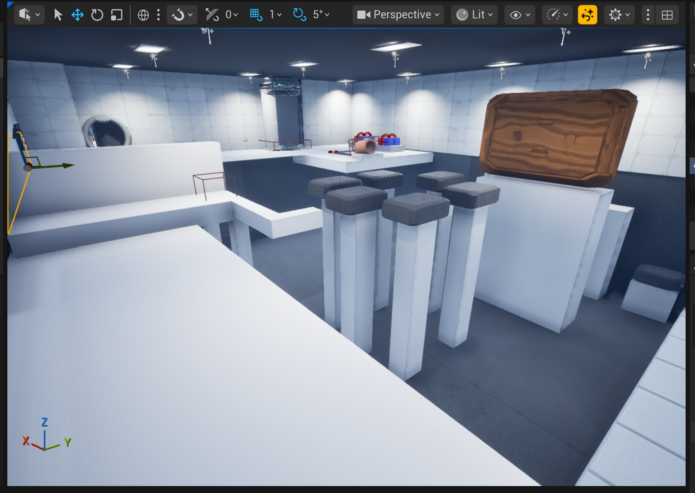  마지막 스테이지를 다 만들었습니다. 마지막 스테이지 컨셉은 그동안 사용했던 코일런처나 얼음 고무 등 다양한 머터리얼에서 탈출하는 컨셉으로 잡았습니다.  2. 엔딩씬 개발  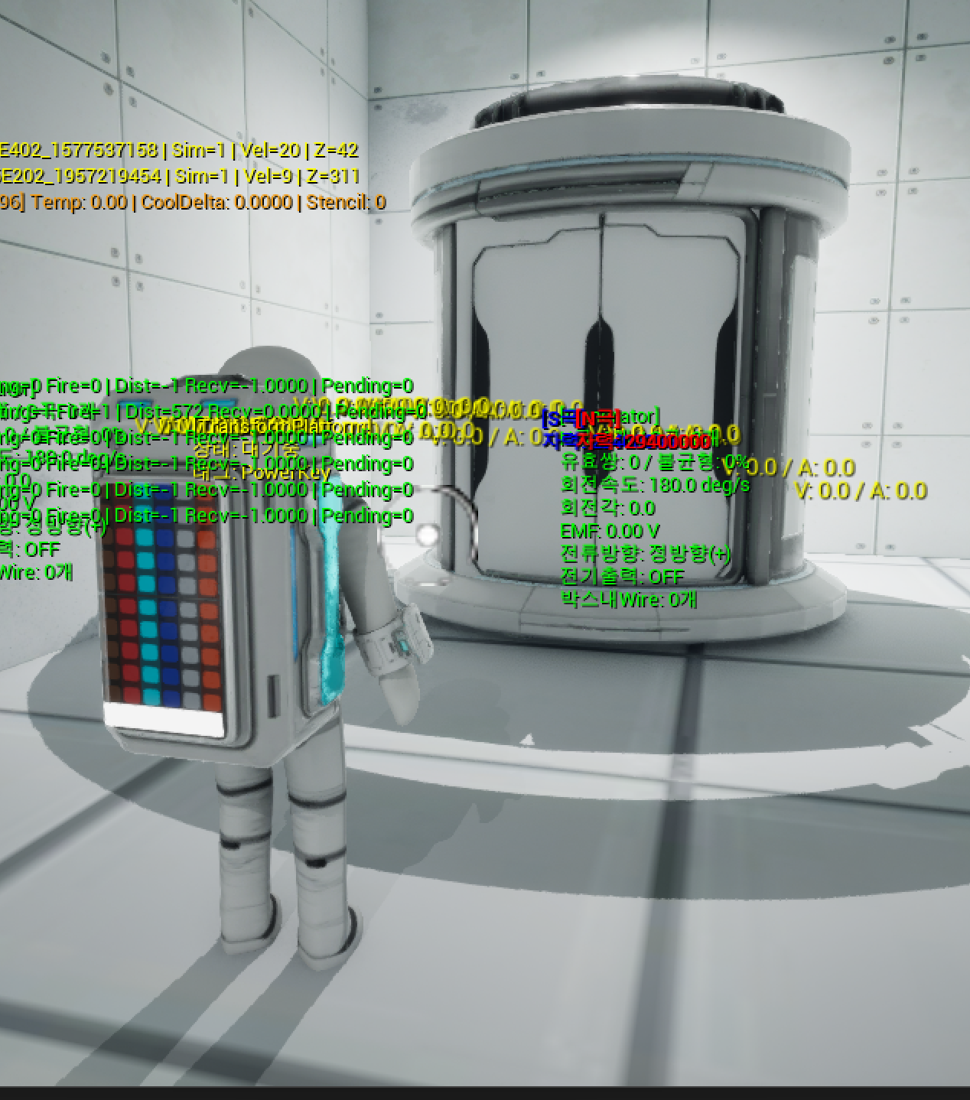  저희 겜은 이제 앞에서 설명한 마지막 스테이지를 풀면 이제 이 엘리베이터를 타고 나가게 되면  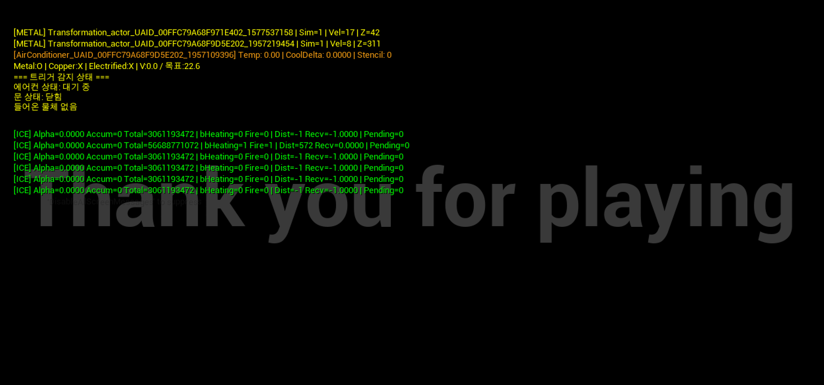  이렇게 자연스럽게 검은 화면이 나와서 게임이 종료되고 메인 메뉴로 돌아가게 만들었습니다.  3. 효과음 추가  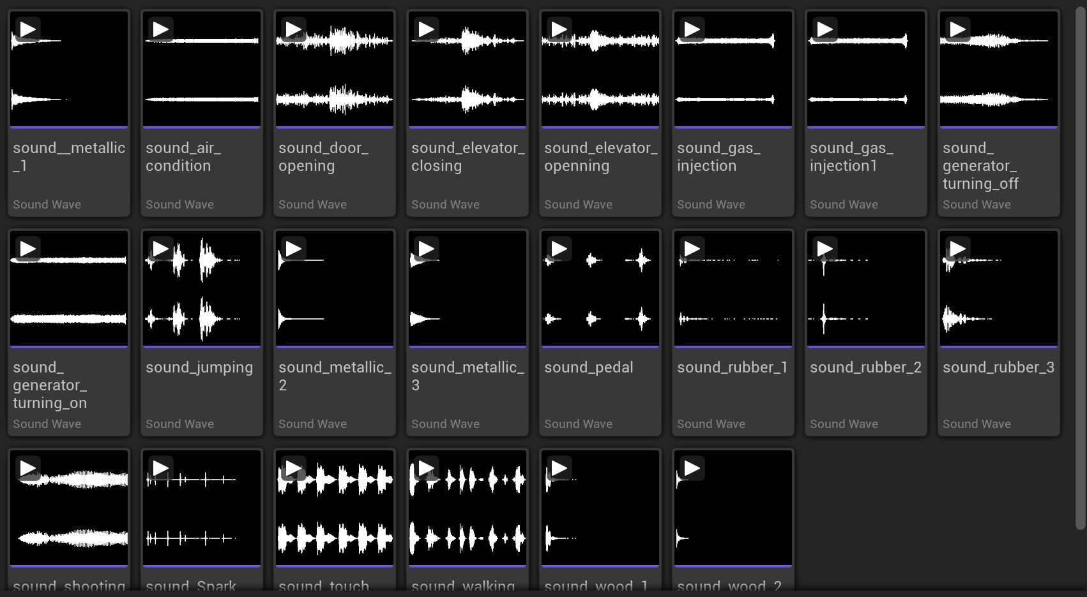  모델러가 만들어준 효과음들을 예를 물체에 부딪치거나, 물체끼리 부딪치기, 에어컨 켜기, 수증기 등 다양한 환경에 맞춰서 효과음을 재생되게 만들었습니다.  4. 기타 개발  기존 액터에는 얼음이 되서 플레이어가 올라가면 버그로 인해 미끄러지지 않았는데 이제 플레이어가 밑에 얼음인걸 인식하게 만들어서 미끄러지게 만들었습니다.  또한 고무도 마찬가지로 플레이어가 떨어진 높이만큼 고무에 부딪치면 튕겨 나가게 만들었습니다.  자기장 화살표가 자석에 맞게 되지 않아서 X,Y 값들을 수정했습니다.  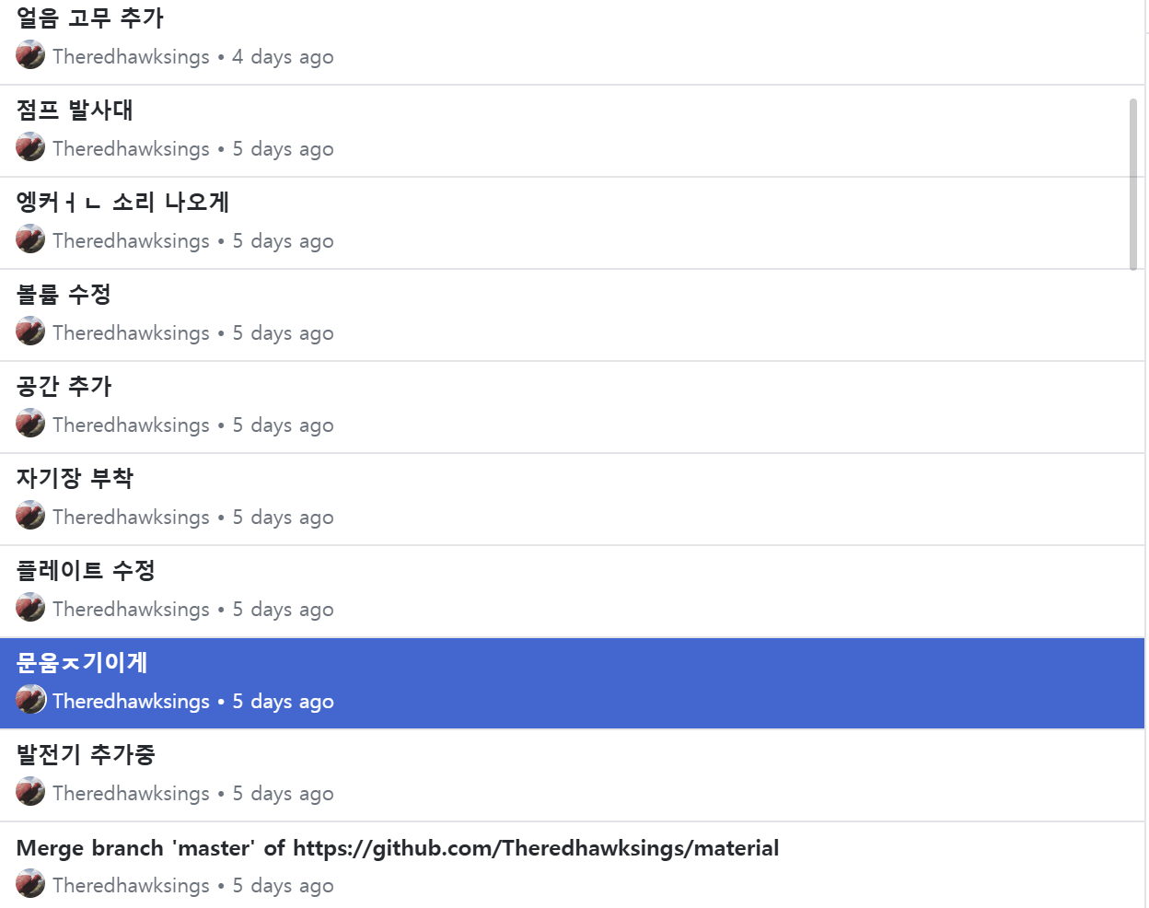  마지막 발표 이전에 개발한 게 많이 있어서 게임에 영향을 줄만한 큼직한 걸 위주로 보고하겠습니다. 마치겠습니다.  발표 이전에 미세하게 수정 될 수 있는 사항을 계속 찾고 있어서 영상은 없고 나중에 발표로 보여드리도록 하겠습니다.
다음주차 | 33주차 | 다음기간 |  |  | 2026.03.23 ~  2026.03.30
다음 주 할 일 | 1. c++ 개발  2. 열화상 카메라 개선
지도 교수의
피드백

